

Inspeção, com recurso a drone, da erosão no sopé de um deslizamento de terras e dos efeitos do desbaste erosivo

FLIGHT RESOURCE CENTER

Gebze Technical University



Índice

Table of Contents 1
1. SHORT DESCRIPTION 3
2. TARGET 3
3. SUBJECT AREA 4
4. TYPE 4
5. DRONE USED 4
6. DURATION 4
7. LEARNING OBJECTIVES 4
8. KEY COMPETENCES DEVELOPED 5
1. Communication and Languages 5
2. Mathematical, Scientific, Technical and Professional Skills 5
3. Digital Competences 5
4. Personal, Social and Professional Competences 5
5. Safety, Quality and Sustainability 5
6. Citizenship and Cultural Competence 5
7. Creativity, Problem-Solving and Entrepreneurship 5
8. Work-Based Learning and Workplace Integration 6
9. Prior Knowledge / Prerequisites 6
10. Lesson/Project Outline 7
Phase 1 – Introduction (Engage & Contextualize) 7
Phase 2 – Exploration (Investigate & Compare) 8
Phase 3 – Application (Hands-On Practice) 11
Phase 4 – Reflection & Consolidation (Present & Connect) 14
11. Assessment Criteria 14
12. Teaching Materials 16
13. External Resources 17
14. References 17

BREVE DESCRIÇÃO

Nesta atividade de formação prática, os alunos avaliam o estado de uma área de deslizamento de terras, centrando-se nos processos de erosão e desbaste erosivo que ocorrem no sopé da vertente, através de uma inspeção visual com recurso a drone. Em muitos casos, as zonas do sopé de deslizamentos de terras são influenciadas pelo escoamento de águas superficiais, por pequenos cursos de água ou pelo escoamento concentrado, que podem remover gradualmente o material de suporte e contribuir para a instabilidade da vertente. O acesso direto a estas áreas é frequentemente difícil ou inseguro devido ao terreno íngreme, ao solo solto e ao movimento contínuo do terreno.

A tecnologia de drones proporciona um método seguro e eficiente para observar as condições do sopé de um deslizamento de terras sem contacto físico. Durante a atividade, os alunos aprendem a planear e executar voos de drone sobre terrenos complexos, a captar imagens de alta resolução de elementos erosivos e a identificar indicadores essenciais, como o solapamento, a formação de canais, o transporte de sedimentos e as zonas de acumulação de água. Os dados visuais recolhidos são posteriormente organizados e interpretados para apoiar uma avaliação estruturada do local.

As imagens de alta resolução permitem aos alunos observar claramente as interações entre a massa do deslizamento e as massas de água próximas, incluindo a erosão na base do talude e o desenvolvimento de pequenos canais que podem acelerar a remoção de material. Um dos principais objetivos da atividade consiste não só em detetar elementos visíveis de erosão, mas também em interpretar o seu papel na redução da estabilidade do talude e no potencial desencadeamento de movimentos adicionais. Os alunos são incentivados a relacionar as condições observadas com possíveis processos hidrológicos e geotécnicos.

Para além das competências de observação técnica, a formação enfatiza a sensibilização para a segurança, a compreensão ambiental e o pensamento analítico. Os alunos desenvolvem a capacidade de avaliar de que forma os processos impulsionados pela água influenciam o comportamento dos deslizamentos e como a identificação precoce da erosão no pé do talude pode apoiar a mitigação de riscos e a tomada de decisões. A atividade destaca também a importância de integrar a inspeção com recurso a drones nas avaliações pós-evento e nas práticas de monitorização de rotina. De um modo geral, este exercício prepara os alunos para realizarem avaliações práticas, seguras e fundamentadas dos perigos associados a deslizamentos em condições reais.

PÚBLICO-ALVO
- 15
- 16
- 17
- 18
- Mais de 18

ÁREA DISCIPLINAR
- Agricultura
- Resposta a catástrofes
- Construção
- Gestão da água
- Proteção ambiental
- Outro

TIPO
- Plano de aula
- Projeto

DRONE UTILIZADO
- Drone personalizado
- Drone comercial (DJI)

DURAÇÃO
- 1 aula x 45 minutos
- 1 x aula de 60 minutos
- 1 x bloco de 90 minutos
- 2 x aulas de 45 minutos
- 2 x aulas de 60 minutos
- Sessão dupla (2 × 60 minutos) e trabalho de casa opcional baseado em projeto.

OBJETIVOS DE APRENDIZAGEM
O1: Identificar e descrever os principais elementos geomorfológicos e hidrológicos no pé do deslizamento, incluindo zonas de erosão, efeitos de erosão provocada pela água e interações com águas superficiais observadas em imagens de drone.
O2: Analisar a relação entre os processos de erosão no pé do talude (erosão provocada pela água) e a estabilidade do talude, interpretando de que forma a remoção de material na base do talude pode influenciar o movimento e a reativação do deslizamento.
O3: Avaliar dados visuais obtidos por drone para distinguir entre diferentes processos superficiais, como a erosão causada pelo escoamento, a formação de canais, a deposição de sedimentos e a acumulação de água em ambientes de deslizamento.
O4: Desenvolver uma avaliação estruturada e baseada em evidências das condições no pé do deslizamento, integrando observações de imagens de drone para apoiar a avaliação de riscos, a elaboração de relatórios e a tomada de decisões em cenários reais.

COMPETÊNCIAS-CHAVE DESENVOLVIDAS

1. Comunicação e Línguas
- Competência de literacia (compreensão e produção de textos escritos/orais)
- Comunicação em contextos profissionais
- Competência multilingue

2. Competências Matemáticas, Científicas, Técnicas e Profissionais
- Competência matemática
- Competência científica, tecnológica e de engenharia (STEM)
- Competência numérica aplicada às tarefas profissionais
- Interpretação de informação técnica (manuais, diagramas, normas)
- Competências profissionais/técnicas
- Execução de tarefas práticas

3. Competências Digitais
- Competência digital (literacia digital geral)
- Utilização de ferramentas digitais em contexto de trabalho

4. Competências Pessoais, Sociais e Profissionais
- Competência pessoal, social e de aprender a aprender
- Trabalho em equipa e colaboração
- Autonomia e responsabilidade
- Ética profissional e comportamento profissional
- Adaptabilidade e flexibilidade
- Cooperação com supervisores e colegas

5. Segurança, Qualidade e Sustentabilidade
- Aplicação das normas de saúde e segurança (OHS/SST)
- Procedimentos de qualidade e normas no local de trabalho
- Consciência ambiental e de sustentabilidade

6. Cidadania e Competência Cultural
- Competência de cidadania
- Competência de sensibilidade e expressão culturais

7. Criatividade, Resolução de Problemas e Empreendedorismo
- Resolução de problemas e pensamento crítico
- Competência de empreendedorismo
- Iniciativa e criatividade
- Tomada de decisões em situações reais de trabalho

8. Aprendizagem em Contexto de Trabalho e Integração no Local de Trabalho
- Integração nas rotinas do local de trabalho
- Cumprimento de instruções e procedimentos profissionais
- Utilização de ferramentas, equipamentos e tecnologia

Esta lista de verificação combina as Competências Essenciais da EU para a Aprendizagem ao Longo da Vida com as competências fundamentais esperadas no Ensino e Formação Profissional europeu (VET).

Conhecimentos prévios / Pré-requisitos
Espera-se que os alunos tenham uma compreensão básica dos deslizamentos e dos processos de vertente, incluindo uma noção geral da instabilidade de taludes, do movimento do solo e de elementos superficiais comuns, como fissuras, deslocamentos e zonas de erosão. Embora não sejam necessários conhecimentos geotécnicos avançados, os alunos devem ser capazes de reconhecer indicadores visíveis de deformação do terreno e de alterações da superfície através da observação visual.
Os alunos devem estar familiarizados com conceitos hidrológicos básicos, em particular os relacionados com o escoamento superficial, o fluxo de pequenos cursos de água e os processos de erosão. A compreensão da forma como a água interage com o solo e contribui para a erosão provocada pela água e a remoção de material no pé do talude permitirá uma interpretação mais eficaz das observações de campo.
É essencial uma sensibilização básica para a segurança, especialmente ao trabalhar em áreas propensas a deslizamentos. Os alunos devem compreender os potenciais perigos, como terreno instável, taludes íngremes, materiais soltos e proximidade de canais de água. São necessários conhecimentos sobre distâncias de segurança, deslocação cautelosa no terreno e comportamento responsável durante as atividades de inspeção.
Para realizar a atividade de forma eficaz, os alunos devem possuir competências digitais básicas. Isto inclui familiaridade com a operação básica de drones, o manuseamento de câmaras e a gestão de fotografias e vídeos digitais. A experiência com ferramentas simples para visualizar, organizar e analisar dados visuais é benéfica, embora não sejam necessárias competências avançadas de processamento de dados ou de utilização de software especializado.
Uma vez que a atividade é realizada em grupo, espera-se que os alunos comuniquem eficazmente, colaborem com os colegas e participem ativamente nas tarefas partilhadas. Devem estar abertos ao debate, ser capazes de refletir sobre as observações, identificar potenciais riscos relacionados com a erosão no pé do talude e a erosão provocada pela água, e sugerir interpretações lógicas com base em evidências visuais.
De um modo geral, os conhecimentos prévios esperados incluem uma compreensão básica dos processos de deslizamento e erosão, uma sensibilização fundamental para a segurança, literacia digital, competências de trabalho em equipa e comunicação, bem como a capacidade de observar, interpretar e pensar criticamente num contexto de trabalho de campo.

Estrutura da aula/projeto

Fase 1 – Introdução (Envolver e contextualizar)
Descrição: Nesta fase, os alunos são introduzidos à forma como os processos impulsionados pela água, como a erosão e a erosão provocada pela água, podem afetar a estabilidade dos taludes, em particular no pé de um deslizamento. Em termos simples, os alunos aprendem que a água corrente, os pequenos cursos de água e o escoamento concentrado podem remover gradualmente o solo da base de um talude, reduzindo o seu suporte e aumentando o risco de movimentos adicionais ou de reativação.

É explicada a importância de observar as condições no pé do deslizamento, especialmente em áreas onde as águas superficiais interagem com o talude. Os alunos são sensibilizados para o facto de estas zonas serem frequentemente críticas para a estabilidade do talude, mas poderem ser difíceis ou inseguras para acesso direto devido ao terreno íngreme, aos materiais soltos e à deformação em curso.

A tecnologia de drones é apresentada como um método seguro e eficiente para inspecionar áreas de deslizamento sem contacto físico. Os alunos aprendem de que forma a inspeção visual com recurso a drones lhes permite observar elementos de erosão, canais de água, trajetos de transporte de sedimentos e zonas de erosão provocada pela água a partir de uma distância segura. São também abordadas considerações básicas de segurança, incluindo condições de instabilidade do terreno, proximidade da água e necessidade de uma observação cautelosa.

O professor apresenta pequenos vídeos ou imagens exemplificativos de inspeções com recurso a drones em áreas de deslizamento afetadas por erosão no pé do talude e por erosão provocada pela água. Os alunos analisam elementos visíveis, como taludes escavados na base, pequenos canais, ravinas de erosão, zonas de acumulação de sedimentos e massas de água formadas junto à base do talude. São incentivados a debater o que estas observações podem indicar em termos do comportamento do talude e dos potenciais riscos.

O objetivo desta fase introdutória é ajudar os alunos a compreender a importância dos processos de erosão no pé do talude e de erosão provocada pela água em ambientes de deslizamento, reconhecer os perigos associados e familiarizar-se com o papel da tecnologia de drones na avaliação segura e eficaz do local. Esta fase proporciona aos alunos a sensibilização e a atitude necessárias para as tarefas práticas que se seguem..
Vídeo: https://www.youtube.com/watch?v=dgsqStIlY6Q&t=45s
https://www.youtube.com/watch?v=-Pu75IzzA3Y

Fotografia/Diagrama:

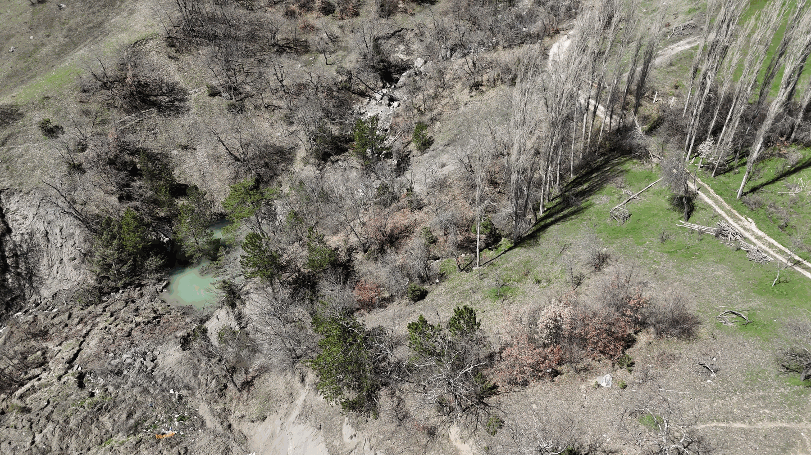
Figura 1. Vista aérea geral de uma área de deslizamento (canto inferior esquerdo) e do ambiente circundante, mostrando a relação entre o talude, a vegetação e o curso de água próximo. A imagem fornece contexto para compreender de que forma as condições do terreno e as águas superficiais podem influenciar a estabilidade do talude.
Questões orientadoras / Debate em turma:
- De que forma pode o fluxo de água contribuir para a formação ou reativação de um deslizamento?
- Por que razão é o pé de um deslizamento crítico para a estabilidade do talude?
- Quais são os principais indicadores visuais de erosão e de erosão provocada pela água numa área de deslizamento?
- Que riscos de segurança devem ser considerados ao trabalhar próximo de zonas situadas no pé de um deslizamento?
- De que forma pode a tecnologia de drones melhorar a segurança e a eficácia das inspeções de deslizamentos?

Fase 2 – Exploração (Investigar e comparar)
Descrição: Nesta fase, os alunos trabalham em pequenos grupos para planear a forma como uma área de deslizamento de terras pode ser inspecionada visualmente através de imagens captadas por drone, com especial incidência nos processos de erosão e socavamento no sopé. Começam por analisar a morfologia geral do deslizamento de terras, identificando as zonas da cabeceira, do corpo e do sopé, e recordando processos fundamentais abordados anteriormente, como a erosão, o escoamento superficial e o transporte de sedimentos. O objetivo é garantir que as áreas críticas — especialmente o sopé do deslizamento de terras e as zonas afetadas pela água — sejam cuidadosamente observadas e documentadas.

Em seguida, os alunos analisam imagens e gravações de vídeo de drone existentes e comparam diferentes partes da área do deslizamento de terras. Identificam elementos visíveis, como ravinas de erosão, zonas de socavamento, taludes escavados na base, fissuras superficiais, massas de solo deslocadas e áreas onde a água se acumula ou escoa. Os alunos aprendem a organizar dados visuais, a destacar as principais áreas de preocupação e a registar as suas observações de forma estruturada e sistemática.

É dada especial atenção à compreensão da forma como a água interage com o talude. Os alunos comparam áreas com escoamento ativo de água com zonas mais estáveis e discutem de que modo a erosão no sopé pode contribuir para a instabilidade do talude ou para uma possível reativação. São incentivados a interpretar não só o que observam, mas também os processos que podem estar a causar estes elementos.

Ao longo desta fase, os alunos aplicam conhecimentos básicos de segurança e competências digitais. A discussão em equipa desempenha um papel importante, à medida que os alunos decidem em conjunto quais são as áreas mais críticas, como variam os padrões de erosão ao longo do local e onde poderá ser necessária atenção ou monitorização adicional.
Vídeo: https://www.youtube.com/watch?v=dgsqStIlY6Q
https://www.youtube.com/watch?v=-Pu75IzzA3Y

Fotografia/Diagrama:

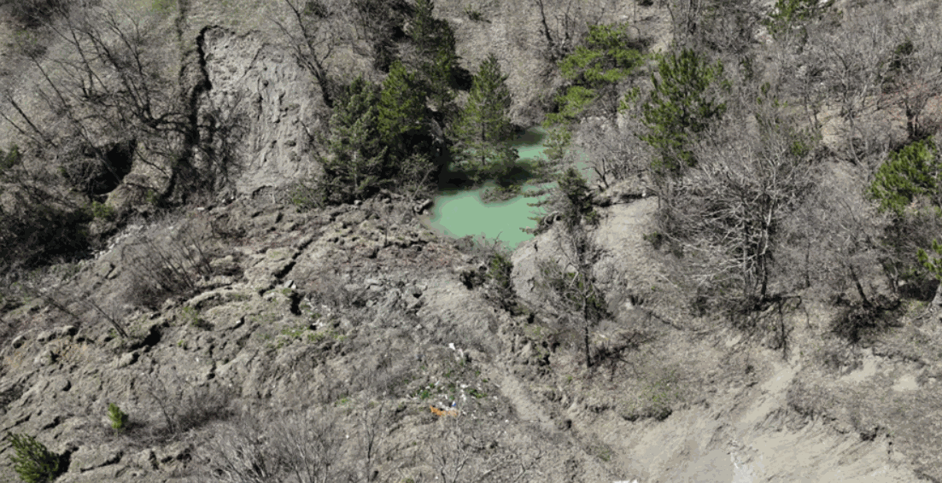
Figura 2. Vista aérea captada por drone de uma área do sopé de um deslizamento de terras, mostrando a acumulação de água, ravinas de erosão e efeitos de socavamento causados pelo escoamento superficial. A imagem evidencia como os processos provocados pela água removem material na base do talude, reduzindo potencialmente a sua estabilidade.
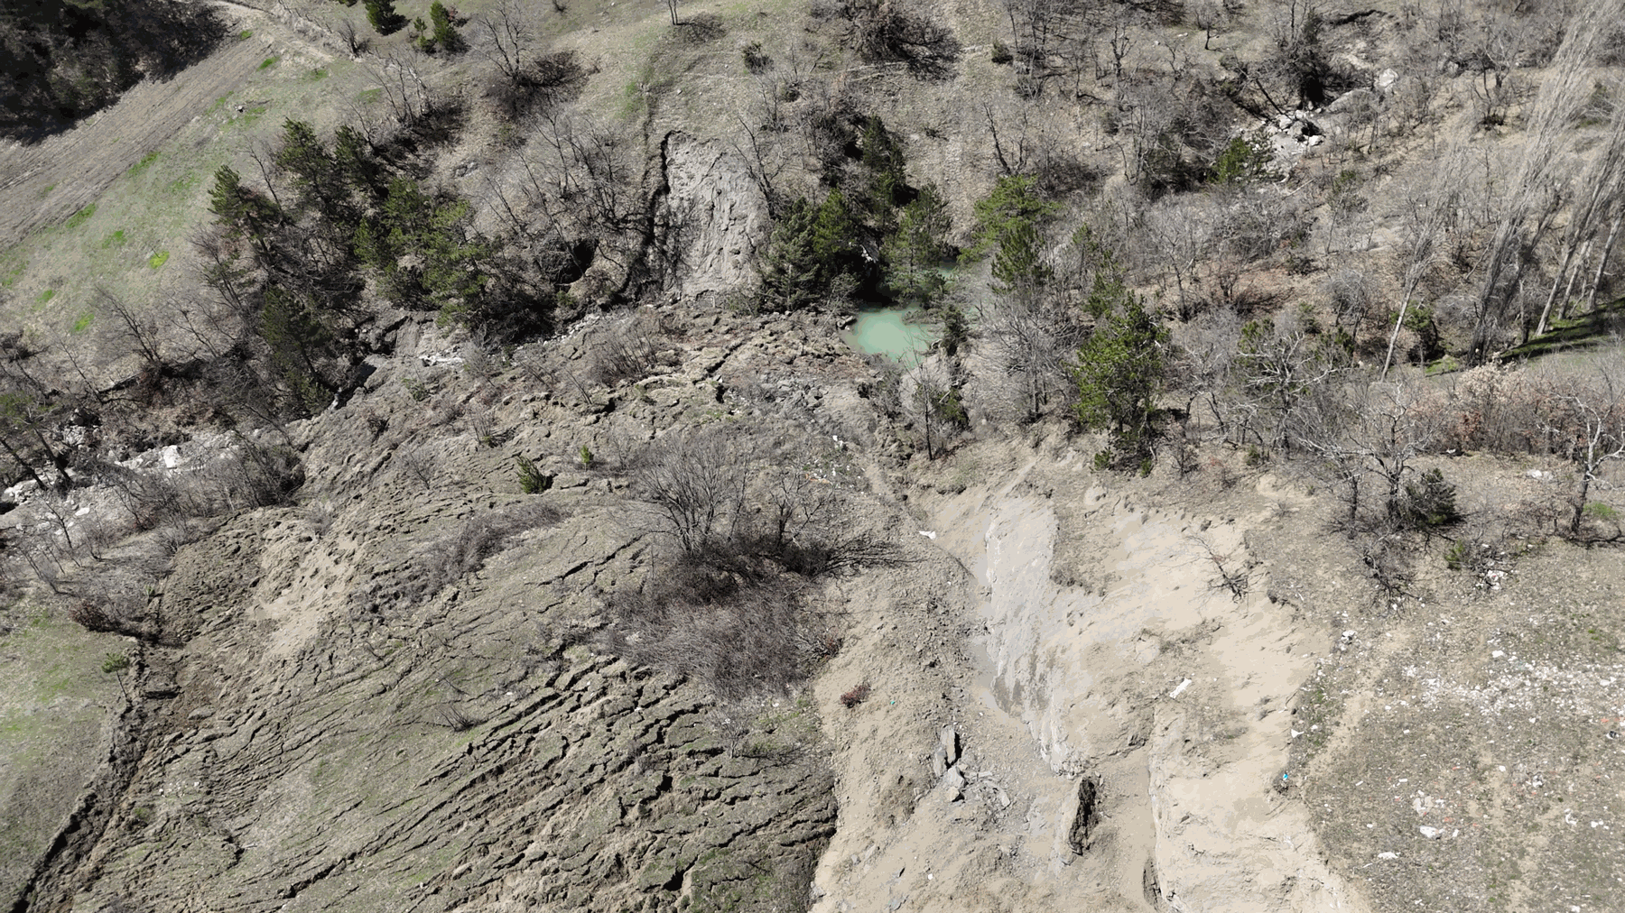
Figura 3. Vista aérea captada por drone de um deslizamento de terras, mostrando zonas contrastantes de estabilidade e erosão ativa. A imagem evidencia canais de erosão, fissuras superficiais e áreas de acumulação de água, permitindo comparar as partes relativamente estáveis e as partes do talude sujeitas a erosão ativa.

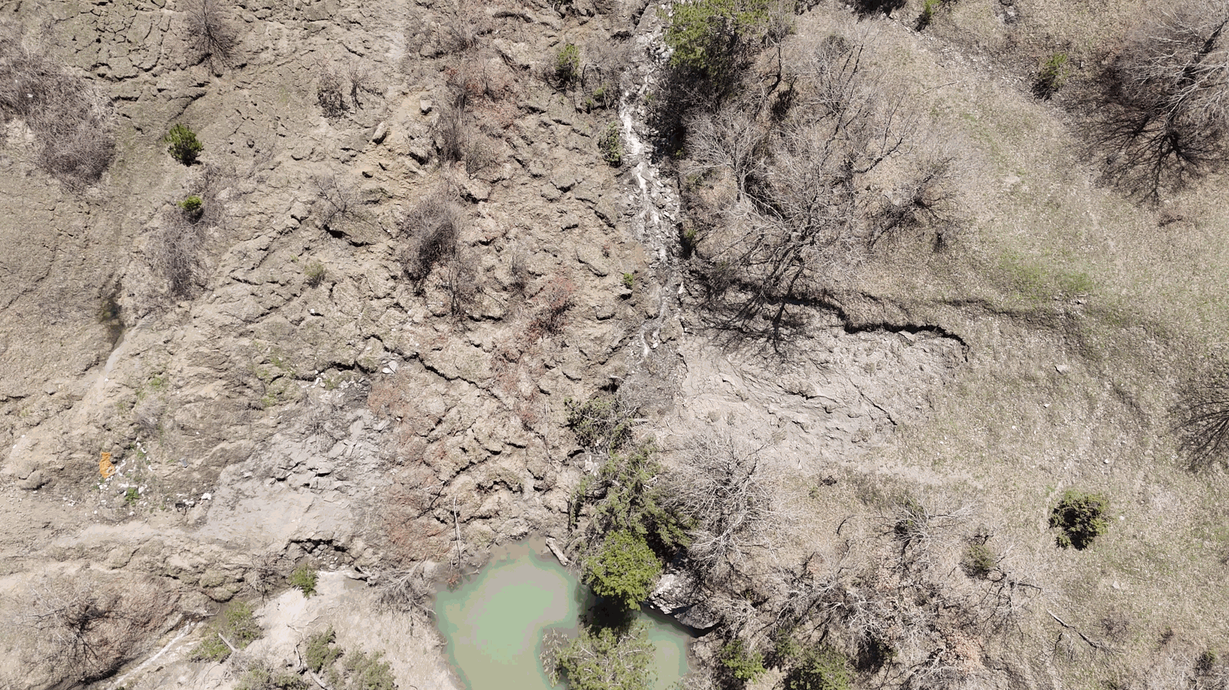
Figura 4. Vista aérea da área do sopé do deslizamento de terras, mostrando a interação ativa com o curso de água, onde os processos de erosão e socavamento no sopé são claramente visíveis. É possível observar a escavação da base do talude e o transporte de sedimentos, o que indica uma instabilidade contínua e a remoção progressiva de material na base do deslizamento de terras.

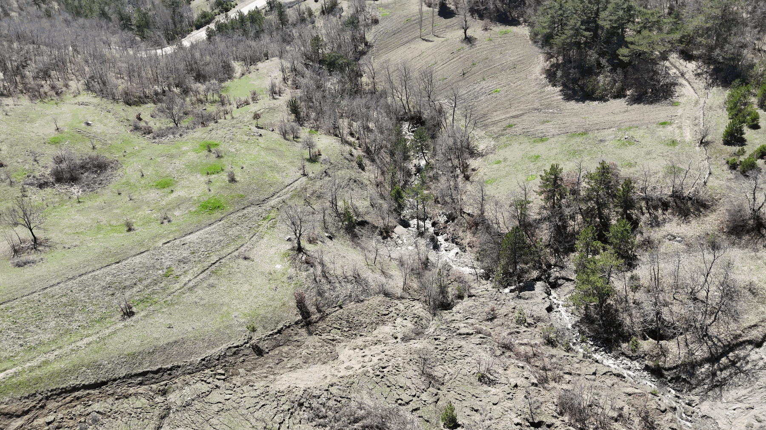
Figura 5. Vista oblíqua captada por drone, mostrando a interação entre o talude do deslizamento de terras e o curso de água adjacente. O escoamento canalizado e a erosão localizada no sopé ao longo do curso de água indicam processos de socavamento contínuos, enquanto o transporte de sedimentos do talude em direção ao canal evidencia a relação entre a instabilidade do talude e a dinâmica fluvial.

Questões orientadoras / Debate em turma:
- Como podemos garantir que a inspeção abrange todas as partes críticas do deslizamento de terras?
- Quais são os principais sinais visíveis de erosão e socavamento no sopé?
- Que áreas parecem mais instáveis ou em risco e porquê?
- De que forma o escoamento da água influencia o estado do sopé do deslizamento de terras?
- Que diferenças podem ser observadas entre as zonas estáveis e as zonas sujeitas a erosão ativa?
Atividade de trabalho em grupo:
- Em grupos, os alunos analisam as imagens ou os vídeos de drone disponíveis.
- Identificam as zonas de erosão e socavamento e ordenam-nas por importância ou nível de risco.
- Os alunos cartografam ou assinalam elementos fundamentais, como canais, áreas escavadas na base e zonas de interação com a água.
- Cada grupo prepara um breve resumo, um esboço/diagrama simples ou uma breve apresentação das suas conclusões.

Fase 3 – Aplicação (Prática)

Atividade prática:

Nesta fase, os alunos aplicam o que aprenderam através da realização de uma inspeção visual de uma área de deslizamento de terras com recurso a um drone, incidindo especificamente nos processos de erosão e socavamento no sopé. O objetivo é praticar a captação e a interpretação de informação visual de forma estruturada, identificar indicadores de erosão e documentar claramente as conclusões. Através da experiência prática, os alunos desenvolvem confiança técnica, competências digitais, capacidades de resolução de problemas e trabalho em equipa.

Preparação prévia da tarefa:
Trabalhando em grupos, os alunos verificam se o drone está preparado para ser utilizado em segurança e se a área circundante é adequada para a inspeção. Reveem as regras de segurança e discutem possíveis riscos relacionados com ambientes de deslizamento de terras, como terrenos instáveis, materiais soltos, taludes íngremes e proximidade de canais de água. É dada especial atenção aos perigos próximos do sopé do deslizamento de terras, onde a erosão e o socavamento estão ativos.

Captação e análise de imagens com drone:
Os alunos revezam-se na pilotagem do drone e na captação de imagens e vídeos de diferentes partes do deslizamento de terras, incluindo a cabeceira, o corpo e, especialmente, a zona do sopé. É dada especial atenção às áreas que apresentam sinais de erosão, socavamento, escavação na base, trajetos de escoamento da água e acumulação de sedimentos.
Após o voo, os alunos analisam as gravações e identificam elementos visíveis, como ravinas de erosão, canais, materiais deslocados e zonas afetadas pela água. Registam as observações e assinalam a localização dos principais elementos.
Documentação e recomendações:
Cada grupo organiza as suas observações em documentação simples, como um breve relatório, uma tabela, imagens anotadas ou diagramas assinalados. Os alunos identificam as zonas mais críticas, especialmente aquelas onde a erosão no sopé pode afetar a estabilidade do talude, e sugerem medidas razoáveis de monitorização ou proteção com base em evidências visuais (por exemplo, controlo da drenagem, desvio da água ou pontos de observação para monitorização futura).
Saúde, segurança e ética:
A segurança e o comportamento responsável são enfatizados ao longo de toda a atividade. Os alunos cumprem as regras de operação de drones, mantêm-se atentos ao espaço envolvente e garantem que a inspeção não cria riscos adicionais. São também destacados o respeito pelo ambiente natural e o manuseamento cuidadoso do equipamento.

Vídeo: https://www.youtube.com/watch?v=z6AQ-bpt3VA&t=57s

Fotografia/Diagrama:
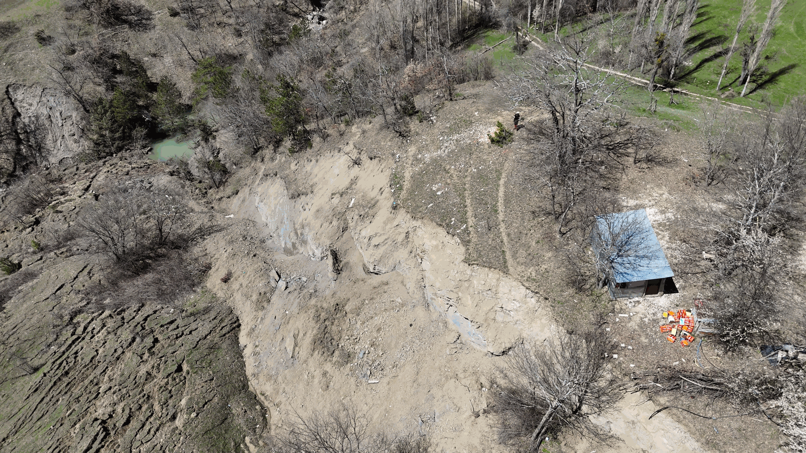
Figura 6. Vista aérea captada por drone de um deslizamento de terras ativo que afeta uma área rural, mostrando massas de solo deslocadas, erosão no sopé do talude e uma estrutura próxima em risco. A imagem evidencia como o movimento do talude e a erosão relacionada com a água podem ameaçar infraestruturas e exigir uma monitorização e mitigação cuidadosas.

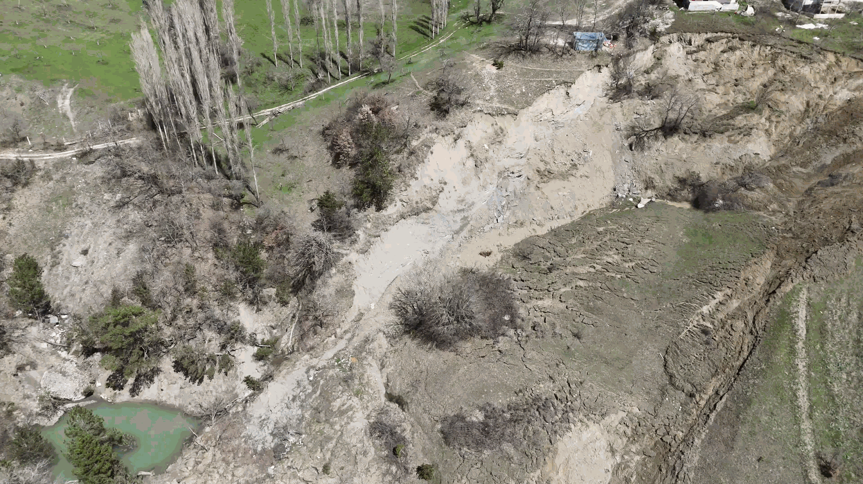
Figura 7. Vista aérea de um deslizamento de terras, mostrando a escarpa principal, massas de solo deslocadas e o movimento descendente de materiais ao longo do talude. São visíveis fissuras superficiais e padrões de deformação em todo o talude, enquanto a proximidade de terrenos agrícolas e de estruturas próximas evidencia potenciais zonas de risco. A interação limitada com o curso de água no sopé sugere uma influência reduzida da erosão, em comparação com os processos dominantes de rotura gravitacional do talude.

Fase 4 – Reflexão e consolidação (Apresentar e relacionar)
Apresentações dos grupos: Os grupos apresentam à turma os resultados da sua inspeção do deslizamento de terras com recurso a um drone. Explicam os principais elementos observados, incidindo particularmente nos efeitos da erosão e do socavamento no sopé, nos locais onde estes foram identificados e na forma como avaliaram a sua importância em termos de estabilidade do talude e de risco potencial. São utilizadas imagens e vídeos para comunicar claramente o processo de inspeção, as observações e as conclusões.
Discussão em turma:
Com a orientação do professor, os alunos discutem:
- Quais foram os elementos de erosão ou socavamento mais significativos e por que motivo são importantes para a estabilidade do talude
- Como o fluxo de água e o escoamento superficial influenciaram o estado do pé do deslizamento
- Que áreas foram identificadas como mais críticas ou em risco de movimento adicional
- Que precauções de segurança devem ser sempre consideradas em ambientes sujeitos a deslizamentos de terras
- Como poderiam ser melhorados os métodos de inspeção com recurso a drones para uma monitorização mais eficaz

Atividade de reflexão: Os alunos realizam uma breve reflexão individual ou em grupo. Consideram o que aprenderam sobre os processos de deslizamento de terras, em particular o papel da erosão e do socavamento no pé do deslizamento, e refletem sobre a utilização da inspeção visual com recurso a drones.
Os alunos são incentivados a avaliar:
- O seu contributo para o trabalho de grupo
- A sua capacidade para identificar e interpretar indícios de erosão
- A sua compreensão de como a água afeta a estabilidade dos taludes
- As competências desenvolvidas durante a atividade, como a observação, o pensamento crítico, o trabalho em equipa e a tomada de decisões
- A sua confiança na utilização de ferramentas digitais e na análise de dados visuais
O objetivo desta fase final é aprofundar a compreensão dos alunos sobre o comportamento dos deslizamentos de terras, relacionando as observações de campo com os processos subjacentes. Ajuda os alunos a relacionar a teoria com a prática, a reforçar as competências analíticas e de comunicação e a reconhecer o seu progresso na aplicação de técnicas de inspeção com recurso a drones a problemas geotécnicos reais.

Critérios de avaliação
Questionários com perguntas fechadas ou abertas: Os alunos realizam questionários para avaliar a sua compreensão teórica e prática da inspeção visual com recurso a drones, dos processos de deslizamento de terras, dos efeitos da erosão e do socavamento no pé do deslizamento e dos requisitos de segurança aplicáveis ao trabalho em áreas propensas a deslizamentos de terras. As perguntas dos questionários podem assumir formatos de escolha múltipla, verdadeiro/falso ou resposta curta.

1.) Tarefa: Porque é que a utilização de um drone é um método seguro para inspecionar uma área afetada por um deslizamento de terras?

2.) Qual é a principal vantagem de utilizar um drone para inspecionar áreas de erosão e socavamento
no pé de um
deslizamento?Escolha a resposta correta.a) Reduz a necessidade
de analisar imagensb) Permite observar em segurança áreas instáveis e afetadas
pela águac) Elimina os processos
de erosãod) Elimina a necessidade de qualquer interpretação

3.) Qual das seguintes situações NÃO é adequada para realizar uma inspeção com drone numa área do pé de um deslizamento afetada por erosão e socavamento?Escolha
a resposta correta.a) Condições
de vento fracob) Um local
onde se encontram pessoas próximas do pé de um talude em erosão ativac)
Tempo limpo e calmod) Uma
área segura para descolagem e aterragem

4.) Tarefa: Identifique as principais zonas de um deslizamento de terras (por exemplo, cabeça, corpo, pé) que devem ser verificadas durante uma inspeção visual e explique sucintamente por que razão cada zona é importante.

5.) Indique dois indicadores visíveis de erosão ou socavamento no pé de um deslizamento de terras.

6.) Que medida deve ser tomada se forem observados erosão ativa, descalçamento ou fluxo de água no pé do deslizamento nas imagens captadas pelo drone?

Instrumentos de autoavaliação para reflexão individual:

Cada aluno preenche um formulário de autoavaliação, refletindo sobre o seu próprio desempenho durante a atividade prática. Esta autoavaliação abrange a segurança e a eficácia com que utilizou o drone, o rigor com que identificou as características do deslizamento de terras e os efeitos da erosão e do socavamento no pé do deslizamento, a clareza com que documentou as suas observações e o seu grau de participação no trabalho de grupo. A autoavaliação ajuda os alunos a reconhecer os seus pontos fortes e a identificar áreas a melhorar.

Critério | 1 | 2 | 3 | 4 | 5
Consegui reconhecer as características do deslizamento de terras (cabeça, corpo, pé)
Consegui identificar os efeitos da erosão e do socavamento no pé do deslizamento
Utilizei o drone de forma segura e responsável
Documentei as conclusões de forma clara
Contribuí ativamente para o trabalho de grupo

Protocolos de avaliação pelos pares para uma avaliação colaborativa:
Os alunos avaliam os contributos uns dos outros durante o trabalho de grupo. A avaliação pelos pares considera a eficácia na realização das tarefas, a qualidade da comunicação, o trabalho em equipa e a tomada de decisões partilhada. Inclui também o rigor com que as observações foram interpretadas e os indícios de erosão e socavamento foram identificados. A avaliação pelos pares ajuda os alunos a compreender diferentes perspetivas e a utilizar comentários construtivos para melhorar o seu próprio trabalho.

Critério | 1 | 2 | 3 | 4 | 5
Cooperação e trabalho em equipa
Rigor na identificação de indícios de erosão e socavamento
Comunicação e participação
Contributo para a análise e a tomada de decisões

Portefólios com trabalhos selecionados ou documentação do processo de aprendizagem:

Os alunos compilam um portefólio de aprendizagem que documenta o seu trabalho e progresso ao longo da inspeção, com recurso a drones, de uma área de deslizamento de terras afetada por processos de erosão e socavamento no pé do deslizamento. O portefólio fornece evidências da aprendizagem, da reflexão e do desenvolvimento de competências nas diferentes fases da atividade.
O portefólio pode incluir produtos selecionados, tais como:
- Capturas de ecrã ou imagens selecionadas das filmagens do drone que mostram características do deslizamento de terras e efeitos de erosão e socavamento no pé do deslizamento
- Breves descrições escritas das características identificadas e das áreas que suscitam preocupação
- Notas sobre as considerações de segurança e as decisões tomadas durante a inspeção
- Diagramas ou tabelas simples que sintetizam as conclusões e as áreas prioritárias
- Diapositivos da apresentação do grupo ou sínteses visuais
Além disso, o portefólio inclui breves reflexões sobre o processo de aprendizagem, tais como:
- O que o aluno aprendeu sobre o comportamento dos deslizamentos de terras, a erosão no sopé e os mecanismos de erosão por ação da água
- De que forma a utilização do drone apoiou a observação segura e eficaz de áreas de difícil acesso ou perigosas
- Desafios enfrentados durante a atividade e a forma como foram resolvidos
- Competências desenvolvidas, incluindo observação, trabalho em equipa, tomada de decisões e competência digital
O portefólio permite aos alunos demonstrar não só os resultados finais, mas também a sua compreensão, o seu raciocínio e o seu progresso pessoal ao longo da atividade de aprendizagem. Apoia a aprendizagem reflexiva e proporciona um registo claro tanto do contributo individual como do trabalho realizado em grupo.

Materiais didáticos
1-

Resource | Link

2- Kit FLIGHT (componentes de drone personalizado) utilizado:
- BME680 – Temperatura, humidade, pressão, COV
- Sensor laser PM2.5 – Matéria particulada
- Sensor de gás MQ7 – Deteção de CO
- GUVA-S12SD – Intensidade UV

Recursos externos

Resource | Link

Referências
Li, Y., Xin, Y., Tong, M., Zhu, Q., Hou, Y., Ding, G., ... & Liu, P. (2026). Failure mechanism of a loess slope under extreme rainfall through a model test study of Shixiakou, Lanzhou. Scientific Reports.

Louhenapessy, W. G., & Lareno, B. (2022). Analyzing the effect of water seepage and scour on slope stability using finite element method. Jurnal teknik sipil, 18(2), 216-229.

Pudasaini, S. P., & Krautblatter, M. (2021). The mechanics of landslide mobility with erosion. Nature communications, 12(1), 6793.

